ARCHERY | ARCIERE

Cosa imparerai
- Usa le animazioni
- Usa i messaggi broadcasts
- Usa numeri casuali

Prendere la mira
Aprire Scratch e iniziare il progetto.
Scratch può essere in versione Online e Offline
Online: apri il progetto di partenza all'indirizzo rpf.io/archeryon
Offline: apri (il progetto di partenza) nell'editor installato sul pc.
Se hai bisogno di scaricare e installare Scratch, lo trovi all'indirizzo rpf.io/scratchoff

Nel progetto di partenza, puoi vedere un bersaglio come sfondo e uno sprite a forma di mirino.
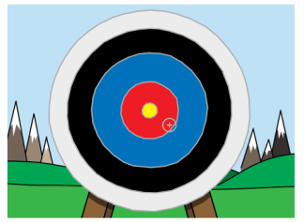

Quando il gioco inizia, invia un messaggio e tira una nuova freccia.
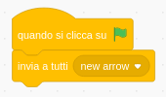

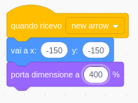
Una volta che il messaggio viene ricevuto, imposta la posizione della freccia e la sua dimensione.
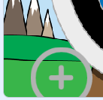
Clicca sulla bandiera per testare il tuo gioco. Devi vedere la tua freccia diventare più grande e muoversi fino all'angolo in basso a sinistra.

Aggiungi il codice alla freccia in modo che scivoli sullo schermo in maniera casuale e senza fermarsi mai.
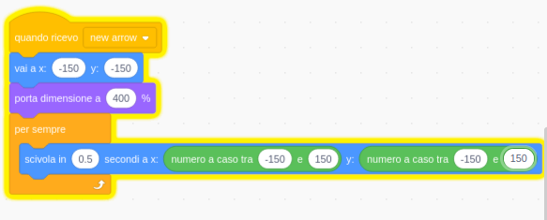

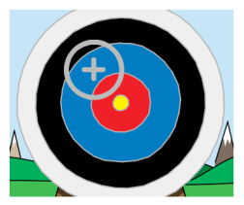
Prova di nuovo il gioco, dovresti vedere la freccia muoversi "a caso" sullo schermo.

Lanciare la freccia
Aggiungiamo il codice per lanciare quando viene premuta la barra spaziatrice.
Ferma l'altro script (quello che muove la freccia) quando premi la barra spaziatrice.
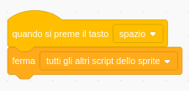

Prova di nuovo il gioco. Questa volta, la freccia si ferma quando la barra spaziatrice viene premuta.

Crea una animazione per la tua freccia, in modo da sembrare che si muova verso il bersaglio.
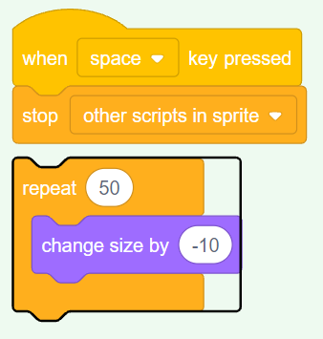

Prova il gioco. Questa volta, quando premi la barra spaziatrice, devi vedere la freccia diventare più piccola, mentre si muove verso il bersaglio.

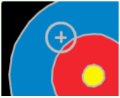
Una volta che che la freccia raggiunge il bersaglio, puoi dire al giocatore quanti punti ha totalizzato. Per esempio, si possono totalizzare 200 punti quando si colpisce il giallo.
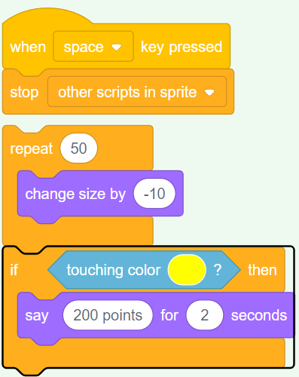
E puoi anche riprodurre un suono se viene colpito il giallo.
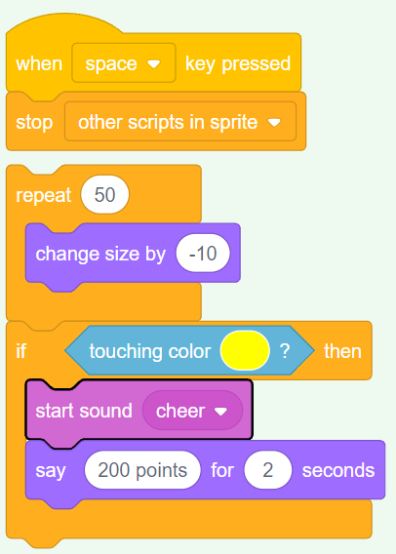

Infine, devi inviare un messaggio "new arrow" per creare una nuova freccia.

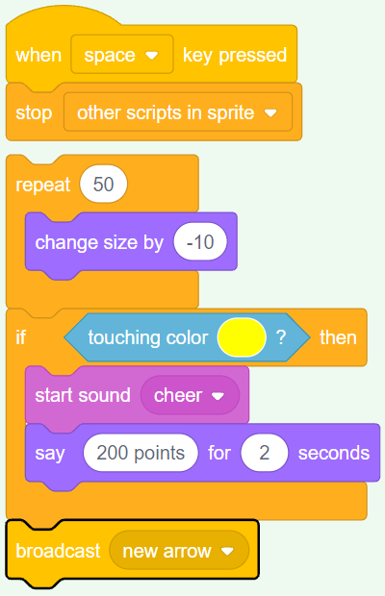

Sfida: Punteggi differenti
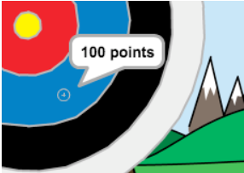
Puoi aggiungere del codice al gioco, in modo da ottenere punteggi differenti quando si colpiscono altri colori del bersaglio?

Ringraziamenti e licenza
Questo tutorial è stato tradotto da CoderDojo MXP a partire da: https://projects.raspberrypi.org/en/projects/archery. Pubblicato da Raspberry Pi Foundation con una licenza Creative Commons.

